Nastavni sadržaji i preporučeno znanje na pojedinoj razini natjecanja – prema postojećim kategorijama

Osnove informatike za osnovne škole
U opsegu znanja za natjecanje bit će svi nastavni sadržaji koji su obuhvaćeni nastavnim planom i programom za informatiku u osnovnim školama uključujući i izborne i dodatne sadržaje navedene u ovom dokumentu.

Školska razina
Građa računala
- opisati i razlikovati vrste računala i način rada suvremenog računala
- imenovati i objasniti funkciju sklopovlja i programskih dijelova računala
- nabrojati i opisati funkcionalne cjeline računala
- nabrojati i opisati ulogu dijelova središnje jedinice
- razlikovati ulogu i osnovna svojstva spremnika (ROM, RAM)
- razlikovati ulogu i osnovna svojstva vanjskih spremnika (tvrdi disk, ostali mediji za pohranu podataka)
- nabrojati i prikazati svojstva perifernih jedinica računala
- nabrojati i objasniti osnovne značajke zapisa slike (razlučivost, piksel, dubina boje)
- razlikovati mjerne jedinice za razlučivost kod različitih perifernih uređaja (monitora, miša, pisača)
- rabiti jedinice za količinu podataka.
- odrediti kapacitet spremnika za pohranu podataka.
Brojevni sustavi
- razlikovati i povezivati brojevne sustave značajne za opis rada računala (binarni, dekadski, oktalni i heksadekadski)
- pretvoriti broj zapisan u dekadskom brojevnom sustavu u broj zapisan u binarnom brojevnom sustavu
- pretvoriti broj zapisan u binarnom brojevnom sustavu u broj zapisan u dekadskom brojevnom sustavu
- pretvoriti broj zapisan u oktalnom brojevnom sustavu u broj zapisan u dekadskom brojevnom sustavu
- pretvoriti broj zapisan u heksadekadskom brojevnom sustavu u broj zapisan u dekadskom brojevnom sustavu
- poredati brojeve po veličini, zapisane u različitim brojevnim sustavima.
Prikaz brojeva i znakova u računalu
- prikazati i objasniti način prikaza znakova u računalu
Osnove matematičke logike
- tumačiti logičke izjave
- primjenjivati kraće zapisivanje logičkih izjava i njihovih vrijednosti
- razlikovati logičke operatore negacije, konjunkcije i disjunkcije
- nabrojati prioritet logičkih operatora
- prepoznati zadanu tablicu stanja, nacrtati logički sklop ili napisati logički izraz za sklopove I, ILI, NE
- prema zadanom logičkom izrazu izraditi tablicu stanja ili nacrtati logički sklop
- prema zadanom logičkom sklopu napisati logički izraz ili tablicu stanja.
Programska podrška računala
- opisati ulogu operacijskoga sustava
- navesti primjere operacijskih sustava za računala
- navesti primjere operacijskih sustava za mobilne uređaje
- objasniti pojam radna površina
- prepoznati i imenovati dijelove radne površine operacijskog sustava MS Windows
- objasniti pojmove mapa, datoteka, prečac
- nabrojati i prepoznati dijelove prozora programa Eksplorer za datoteke
- opisati i primijeniti osnove naredbe operacijskoga sustava MS Windows za datoteke i mape (stvaranje, premještanje, kopiranje, brisanje, imenovanje, preimenovanje mapa i datoteka, pretraživanje po zadanome ključu, značenje atributa datoteka i mapa)
- prepoznati tipične vrste datoteka (izvršne, sistemske, tekstualne, zvučne, slikovne, video, internetske stranice)
- opisati organizaciju smještaja datoteka u vanjske spremnike: pogone (drive), mape
- rabiti tipkovničke prečice
- objasniti pojmove: korisnički račun, prijava, odjava, zaključaj
- opisati ulogu korisničkih programa
- navesti primjere korisničkih programa
- objasniti pojam i namjenu uredskog paketa programa
- prepoznati i imenovati dijelove prozora korisničkih programa
- rabiti sve mogućnosti programa Bojanje
- rabiti sve mogućnosti programa Blok za pisanje
- rabiti sve mogućnosti programa WordPad.
Multimedija
- snimati zvuk i pohraniti snimku u zvučnu datoteku, prepoznati zvučnu datoteku
- razlikovati osnovne pojmove vezane uz zvuk
- rabiti program Audacity
- rabiti sve mogućnosti programa Movie Makera
- rabiti sve mogućnosti programa Snimač glasa.
Mreže i internet
- povijest nastanka interneta
- razumijevanje interneta kao skupa usluga
- objasniti pojam adresa računala (IP adresa)
- objasniti pojam davatelj internetskih usluga (ISP)
- objasniti pojmove vezane za WWW (web): web sjedište, web stranica, web preglednik, web poslužitelj, hiperveza, URL, web tražilica
- objasniti svrhu i potrebu povezivanja računala i pristupiti podatcima na drugome računalu
- opisati i razlikovati vrste računalnih mreža (LAN, WAN, internet) te objasniti zadaću pojedinih računala u mreži (poslužitelj i korisnik)
- razlikovati uređaje zadužene za povezivanje računala
- objasniti ulogu uređaja za povezivanje računala i mreža te načine povezivanja na internet
- pregledavati i pretraživati web sadržaje
- pretvarati web sadržaje u druge oblike
- razlikovati i koristiti osnovne usluge interneta i njihove protokole
- protumačiti i primijeniti osnovna načela komunikacije putem elektroničke pošte
- objasniti i imenovati sastavnice elektroničke adrese
- objasniti pravila pristojnog ponašanja na internetu
- prepoznati opasnosti na internetu
- koristiti mjere sigurnosti na internetu.
Rješavanje problema programiranjem
- objasniti pojam i osnovna svojstva algoritma
- analizirati algoritme prikazane u pseudojeziku i/ili dijagramu tijeka
- navesti i primijeniti jezike za zapisivanje algoritama (dijagram tijeka i pseudojezik)
- identificirati faze izradbe programa
- usvojiti i znati razlikovati (protumačiti) pojam i uporabu varijable i konstante
- razlikovati i znati primijeniti jednostavne tipove podataka (cjelobrojne, realne, znakovne, logičke)
- prepoznati i primijeniti naredbu pridruživanja
- prepoznati i primijeniti aritmetičke, logičke i relacijske operatore i njihove prioritete
- prepoznati i primijeniti definirane standardne funkcije (abs(), sqr())
- modificirati i prestrukturirati matematičke izraze u pseudojezik i obrnuto
- razlikovati i primijeniti unos i ispis podataka
- primjenjivati linijsku (slijednu) algoritamsku strukturu
- zaključiti kada i osmisliti kako primijeniti naredbu grananja (jednostruku, višestruku).
Algoritmi su opisani pseudojezikom. Taj jezik ima elemente svih programskih jezika i nije osjetljiv na velika i mala slova. Pri bodovanju ukoliko je algoritam ispravan, a nisu poštovana pravila pisanja pseudojezika, ne može se ostvariti maksimalan broj bodova.
Detaljan opis uporabe pseudojezika slijedi u nastavku.
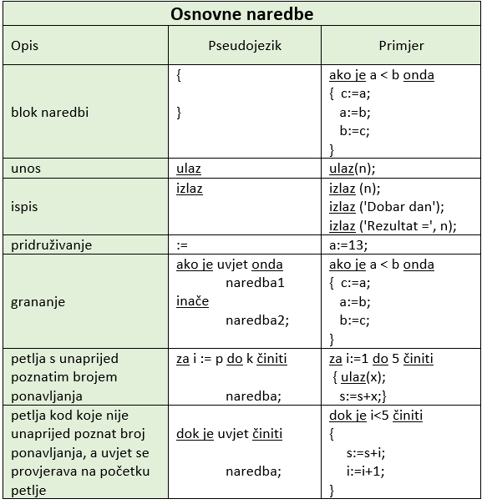
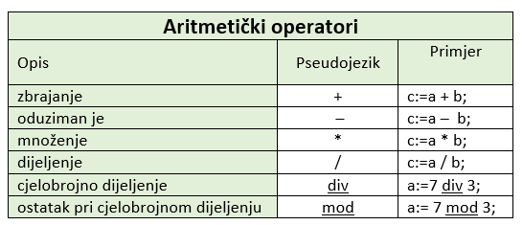
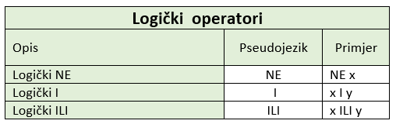
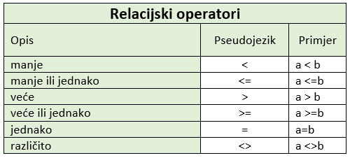
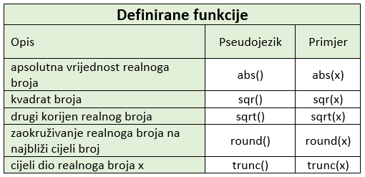
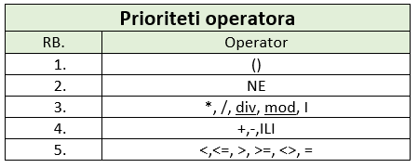
Algoritmi opisani dijagramom tijeka koriste sljedeće simbole:
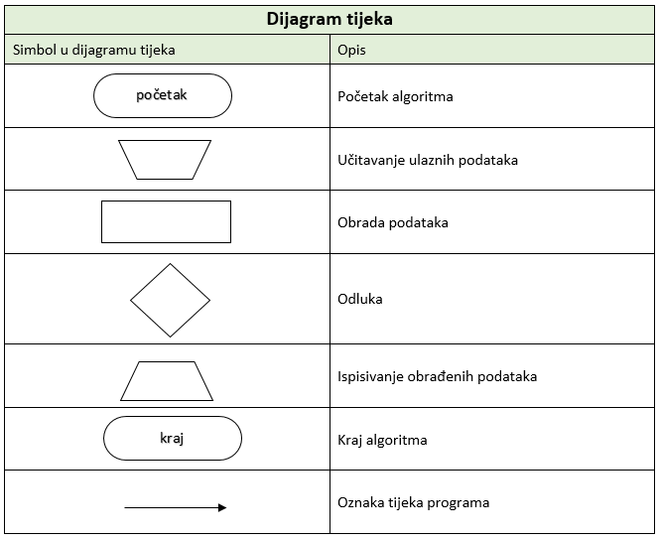
Program za obradu teksta – MS Word
- rabiti osnovne alate za rad u MS Wordu
- nabrojati dijelove prozora programa MS Word
- nabrojati i razlikovati prikaz dokumenata
- rabiti sve mogućnosti oblikovanja znaka, odlomaka i stranice
- oblikovati tekst umetanjem simbola, slike, obruba i ostalih efekata
- pregledati i ispraviti postavke dokumenta prije ispisa, ispisati dokument
- umetanje zaglavlja i podnožja u dokument i njihovo popunjavanje sadržajima
- preslagivanje teksta u odabrani broj stupaca
- umetnuti u tekst tablicu zadanog broja redova i stupaca te koristiti sve mogućnosti rada s tablicama
- rabiti sve mogućnosti rada s oblicima
- provjeravati pravopis i gramatiku
- rabiti tipkovničke prečice.
Program za tablične proračune – MS Excel
- razlikovati pojmove radni list i radna knjiga
- nabrojati dijelove prozora programa MS Excel
- rabiti osnovne alate za rad u MS Excelu
- nabrojati i razlikovati prikaz radnog lista i radne knjige
- oblikovati tablicu, kretati se tablicom
- unositi podatke u tablicu
- rabiti mogućnosti automatskog unosa podataka i nizova podataka
- oblikovati podatke u tablice
- sortirati i filtrirati podatke u tablici
- raditi s radnim listovima
- rabiti formule
- rabiti funkcije (sum, min, max, average)
- izrađivati i oblikovati grafikone
- mijenjati prikaze i ispisati radne knjige ili dijelove
- razlikovati i primjenjivati apsolutne i relativne adrese
- rabiti tipkovničke prečice.
Program za izradu prezentacija – MS PowerPoint
- rabiti osnovne alate za rad u MS PowerPointu
- nabrojati dijelove prozora programa MS PowerPoint
- nabrojati i razlikovati prikaze u prezentaciji
- oblikovati prezentaciju
- razlikovati dizajn i izgled slajda
- oblikovati slajdove
- kopirati, premještati, sakrivati slajdove
- umetati i uređivati tekst, veze, tablice, slike, ilustracije, simbole, medijske sadržaje, akcijske gumbe, grafikone i smart art grafikone
- rabiti prijelaze i animacije
- podešavati načine dijaprojekcije prezentacije
- uređivati slajdove preko matrice slajda
- rabiti tipkovničke prečice.
Županijska i državna razina

Sva znanja potrebna za Školsku razinu natjecanja dopunjena s:

Građa računala
- opisati razvoj računala kroz povijest
- preračunavati i uspoređivati jedinice za količinu podataka
- razlikovati mjerne jedinice za razlučivost kod različitih perifernih uređaja (skenera)
- navesti i rabiti mjere za vrednovanje računala (duljinu registara, brzinu takta procesora, brzinu prijenosa podataka na mreži, veličinu radnoga i pomoćnih spremnika).
- recikliranje elektroničkih uređaja
Brojevni sustavi
- pretvoriti broj zapisan u dekadskom brojevnom sustavu u broj zapisan u oktalnom brojevnom sustavu
- pretvoriti broj zapisan u dekadskom brojevnom sustavu u broj zapisan u heksadekadskom brojevnom sustavu
- pretvoriti broj zapisan u binarnom brojevnom sustavu u broj zapisan u oktalnom brojevnom sustavu
- pretvoriti broj zapisan u oktalnom brojevnom sustavu u broj zapisan u binarnom brojevnom sustavu
- pretvoriti broj zapisan u binarnom brojevnom sustavu u broj zapisan u heksadekadskom brojevnom sustavu
- pretvoriti broj zapisan u heksadekadskom brojevnom sustavu u broj zapisan u binarnom brojevnom sustavu
- rabiti postupke zbrajanja, oduzimanja, množenja i dijeljenja u različitim brojevnim sustavima.
Prikaz brojeva i znakova u računalu
- prikazati i objasniti način prikaza cijelih brojeva u računalu.
Osnove matematičke logike
- izraditi tablicu stanja i logički izraz iz složenijeg zadanog logičkog sklopa
- nacrtati logički sklop iz zadane složenije tablice ili logičkog izraza.
Programska podrška računala
- objasniti i razlikovati pojmove: hibernacija, stand by
- protumačiti razloge sažimanja podataka i navesti neke primjere formata sažetoga zapisa
- objasniti razloge redovitoga pohranjivanja podataka i sigurnosnih kopija datoteka
- primijeniti postupke za prilagođavanje postavki računala
- razumjeti pojmove vezane za instaliranje programa (pojam licence, prihvaćanje uvjeta, upisivanje ključa, autorska prava) i objasniti razlike između zaštićenoga i slobodnoga softvera
- prosuditi značaj i posljedice štetnih programa te ukazati na važnost primjerene zaštite.
Mreže i internet
- objasniti pojmove IP adresa, DNS, domena, protokol
- objasniti smisao zaštite privatnosti te autorskih prava sadržaja na internetu
- računalstvo u oblaku (Cloud Computing)
- osnovne značajke Office 365 (office365.skole.hr)
- objasniti strukturu HTML jezika
- prepoznati i objasniti oznake i parametre HTML jezika
- objasniti elektronički identitet učenika
- recikliranje elektroničkih uređaja.
Rješavanje problema programiranjem
- nabrojati, razlikovati i usporediti vrste programskih jezika
- prepoznati pogreške u algoritmu i imenovati ih
- prepoznati i primijeniti definirane standardne funkcije (trunc(), round(), sqrt())
- raspoznati i primijeniti naredbe ponavljanja (s provjeravanjem uvjeta, s unaprijed zadanim brojem ponavljanja, ugniježđene naredbe ponavljanja)
- rabiti brojač
- poznavati i primijeniti standardne algoritme:
  - za zamjenu sadržaja dviju varijabli
  - za prebrojavanje prema zadanome kriteriju
  - za zbrajanje prema zadanome kriteriju
  - za pretraživanje prema zadanome kriteriju
  - za izračun srednje vrijednosti brojeva
  - za traženje najmanjega i najvećega među (učitanim) brojevima
  - za rad s prirodnim brojevima
- primijeniti programiranje u matematici, fizici i kemiji.
Program za obradu teksta – MS Word
- traženje i zamjena riječi u tekstu
- koristiti alate jezičnih provjera.
Program za tablične proračune – MS Excel
- rabiti funkcije za umnožak, korjenovanje, potenciranje prebrojavanje, uvjetne funkcije, funkcije za rad s tekstom, funkcije za rad s vremenom i datumom, funkcije za rad s tipovima podataka (int(), trunc())
- rabiti veze (reference) unutar radnog lista/ radne knjige
- prepoznati i rabiti mješovite adrese
- prepoznati i objasniti pogreške u MS Excelu
- upotrebljavati imenovanje ćelija.
Program za izradu prezentacija – MS PowerPoint
- ispis prezentacije
- tempiranje prezentacije
- pakiranje prezentacije
- različiti formati (oblici) spremanja.
Program za baze podataka – MS Access
- objasniti osnovne pojmove vezane uz baze podataka
- objasniti pojam sustav za upravljanje bazom podataka
- objasniti i razlikovati vrste relacija
- nabrojati objekte u programu MS Access
- rabiti tipkovničke prečice
- stvoriti tablicu u programu za upravljanje bazama podataka u prikazu dizajna
- upisivati podatke u priređene baze podataka, pretraživati ih, ažurirati, brisati, sortirati i filtrirati.
- rabiti dizajn upita te kriterije za stvaranje upita
- stvarati obrasce
- stvarati izvještaje.

Osnove informatike za srednje škole

Školska razina

Građa računala
- opisati razvoj računala kroz povijest
- opisati i razlikovati vrste računala i način njihova rada
- imenovati i objasniti svrhu sklopovlja i programskih dijelova računala
- opisati funkcionalne cjeline računala
- opisati ulogu dijelova središnje jedinice
- razlikovati ulogu i osnovna svojstva radnih spremnika (ROM, RAM, cache)
- razlikovati ulogu i osnovna svojstva vanjskih spremnika (tvrdi disk, ostali mediji za pohranu podataka)
- nabrojati i sažeto prikazati svojstva perifernih jedinica računala
- nabrojati i objasniti osnovne značajke zapisa slike (razlučivost, piksel, boja)
- razlikovati mjerne jedinice za razlučivost kod različitih perifernih uređaja (monitora, skenera, pisača, miša)
- rabiti i preračunavati jedinice za količinu podataka.

Brojevni sustavi
- razlikovati i povezivati brojevne sustave značajne za opis rada računala (binarni, oktalni i heksadekadski)
- pretvoriti broja zapisan u dekadskom brojevnom sustavu u brojeve u ostalim brojevnim sustavima i obrnuto
- pretvoriti binarni broj u oktalni i heksadekadski i obrnuto
- rabiti postupke zbrajanja i oduzimanja binarnih, oktalnih i heksadekadskih brojeva u računalu.

Prikaz brojeva i znakova u računalu
- prikazati i objasniti način prikaza cijelih brojeva u računalu
- prikazati i objasniti način prikaza realnih brojeva u računalu (IEEE norma 754).

Osnove matematičke logike
- razlikovati logičke operatore negacije, konjunkcije, disjunkcije, implikacije i ekvivalencije
- izraditi tablicu istinitosti za jednostavne i složene logičke operacije
- primijeniti teoreme Booleove algebre na pojednostavljivanje složenih logičkih izraza
- zakonitosti logičke algebre primijeniti na logičke sklopove.

Programska podrška računala
- opisati ulogu operacijskoga sustava
- navesti primjere operacijskih sustava
- opisati i primijeniti osnove naredbe operacijskoga sustava (stvaranje, premještanje, kopiranje, brisanje, preimenovanje mapa i datoteka, pretraživanje po zadanome ključu, značenje atributa datoteka i mapa)
- objasniti pojam datoteke i prepoznati tipične vrste datoteka (izvršne, sistemske, tekstualne, zvučne, slikovne, video, internetske stranice)
- opisati organizaciju smještaja datoteka u vanjske spremnike: pogone (drive), mape
- protumačiti razloge sažimanja podataka i navesti neke primjere formata sažetoga zapisa
- objasniti razloge redovitoga pohranjivanja podataka i sigurnosnih kopija datoteka
- primijeniti postupke za prilagođavanje postavki računala
- razumjeti pojmove vezane za instaliranje programa (pojam licence, prihvaćanje uvjeta, upisivanje ključa, autorska prava) i objasniti razlike između zaštićenoga i slobodnoga softvera
- uporabiti program za obradu teksta
- uporabiti program za izradbu prezentacija
- uporabiti program za izradbu proračunskih tablica (primjena standardnih matematičkih operacija i funkcija, apsolutna i relativna adresa)
- vrjednovati, objasniti i kreirati primjereni grafički prikaz podataka
- prosuditi značaj i posljedice štetnih programa te ukazati na važnost primjerene zaštite.

Mreže i internet
- obrazložiti smisao povezivanja računala, opisati i razlikovati vrste računalnih mreža (LAN, WAN, internet) te objasniti zadaću pojedinih računala u mreži (poslužitelj i korisnik)
- objasniti osnovna načela paketne mrežne komunikacije
- objasniti i razlikovati brzine prijenosa podataka unutar mreže te kvantitativno povezati brzinu prijenosa, duljinu trajanja prijenosa i količinu prenesenih podataka
- objasniti ulogu uređaja za povezivanje računala i mreža te načine povezivanja na internet
- objasniti pojmove vezane za računalne mreže i internet: IP adresa, DNS, domena, protokol
- razlikovati i koristiti osnovne usluge interneta i njihove protokole
- objasniti pojmove vezane za WWW (web): web sjedište, web stranica, web preglednik, web poslužitelj, hiperveza, URL, web tražilica
- protumačiti i primijeniti osnovna načela komunikacije putem elektroničke pošte
- objasniti smisao zaštite privatnosti te autorskih prava sadržaja na internetu.

Rješavanje problema programiranjem
- objasniti pojam i osnovna svojstva algoritma
- analizirati algoritme prikazane u pseudojeziku
- navesti i primijeniti jezike za zapisivanje algoritama (dijagram tijeka i pseudojezik)
- nabrojati, razlikovati i usporediti vrste programskih jezika
- identificirati faze izradbe programa i razlikovati vrste pogrešaka
- usvojiti i znati razlikovati (protumačiti) pojam i uporabu varijable i konstante
- razlikovati i znati primijeniti jednostavne tipove podataka (cjelobrojne, realne, znakovne, logičke)
- prepoznati i primijeniti naredbu pridruživanja
- prepoznati i primijeniti aritmetičke, logičke i relacijske operatore i njihove prioritete
- prepoznati i primijeniti definirane standardne funkcije
- modificirati i prestrukturirati matematičke izraze u pseudojezik i obrnuto
- razlikovati i uporabiti unos i ispis podataka
- zaključiti kada i osmisliti kako primijeniti naredbu grananja (jednostruku, višestruku).

Program za obradu teksta – MS Word
- rabiti sve mogućnosti danog programa.

Program za tablične proračune – MS Excel
- rabiti sve mogućnosti danog programa.

Program za izradu prezentacija – MS PowerPoint
- rabiti sve mogućnosti danog programa.

Županijska i državna razina

Sva znanja potrebna za Školsku razinu natjecanja dopunjena s:

Građa računala
- navesti i rabiti osnovne mjere za vrjednovanje računala (duljinu registara, brzinu takta procesora, veličinu radnoga i pomoćnih spremnika, brzinu prijenosa preko sabirnica računala, brzinu prijenosa kroz komunikacijske kanale).

Brojevni sustavi
- rabiti postupke množenja i dijeljenja binarnih, oktalnih i heksadekadskih brojeva u računalu
- razlikovati i povezivati brojevne sustave različitih baza – opća baza brojevnog sustava
- izvršiti pretvorbu broja zapisanog u dekadskom brojevnom sustavu u brojeve u ostalim brojevnim sustavima i obrnuto
- rabiti postupke zbrajanja, oduzimanja, množenja i dijeljenja u različitim bazama
- odrediti bazu iz danih uvjeta.

Prikaz brojeva i znakova u računalu
- prikazati i objasniti način prikaza znakova u računalu.

Osnove matematičke logike
- primijeniti konjunktivnu i disjunktivnu normalnu formu i pomoću njih doći do složenog logičkog izraza iz zadane tablice istinitosti
- primijeniti logičke operatore isključivo ILI ( XOR), NOR, NAND
- primijeniti logičke operatore isključivo ILI, negacije, konjunkcije, disjunkcije, na bitovima.

Rješavanje problema programiranjem
- poznavati i razlikovati osnovne tipove i strukture podataka:
- raspoznati i primijeniti naredbe ponavljanja (s provjeravanjem uvjeta, s unaprijed zadanim brojem ponavljanja, ugniježđene naredbe ponavljanja)
- rabiti brojač
- poznavati i primijeniti standardne algoritme:
- za zamjenu sadržaja dviju varijabli
- za prebrojavanje prema zadanome kriteriju
- za zbrajanje prema zadanome kriteriju
- za množenje prema zadanom kriteriju
- za pretraživanje prema zadanome kriteriju
- za izračun srednje vrijednosti brojeva
- za traženje najmanjega i najvećega među (učitanim) brojevima
- za rad s prirodnim brojevima
- binarno pretraživanje.

Rješenja problema su opisana pseudojezikom. Taj jezik ima elemente svih programskih jezika i nije osjetljiv na velika i mala slova. Pri bodovanju ukoliko je algoritam ispravan, a nisu poštovana pravila pisanja pseudojezika, ne može se ostvariti maksimalan broj bodova.
Detaljan opis korištenoga pseudojezika slijedi u nastavku.

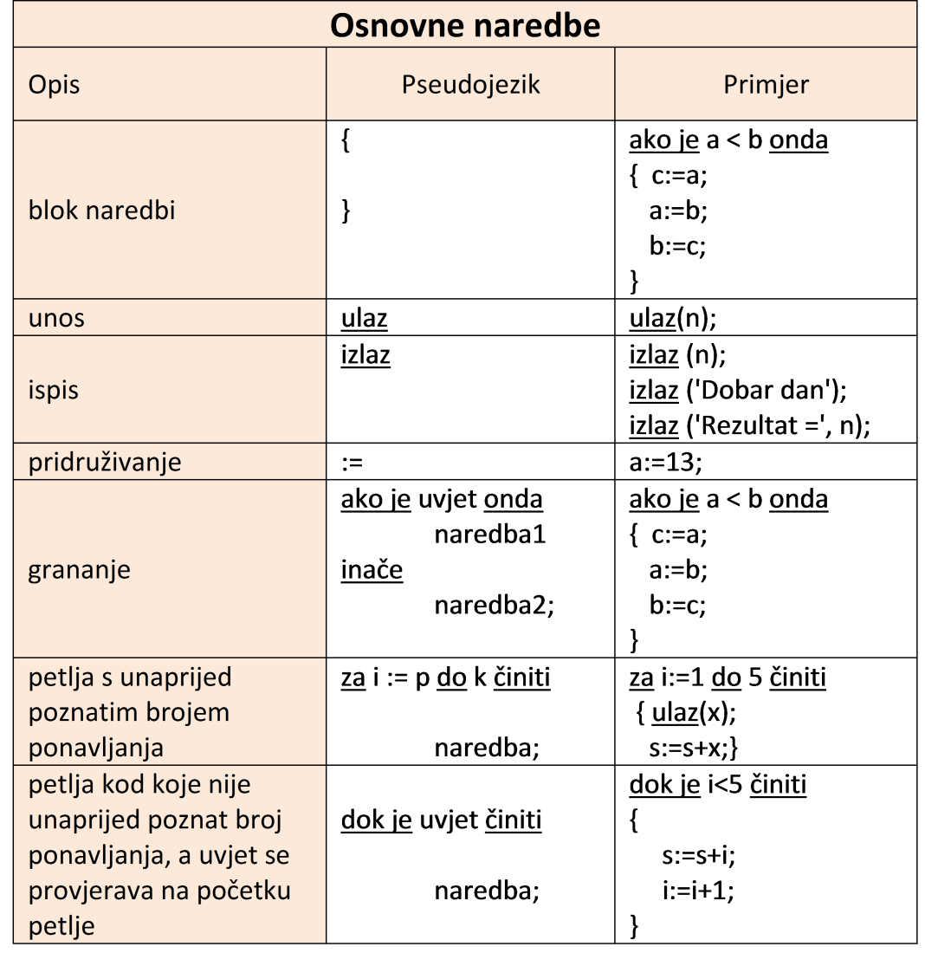
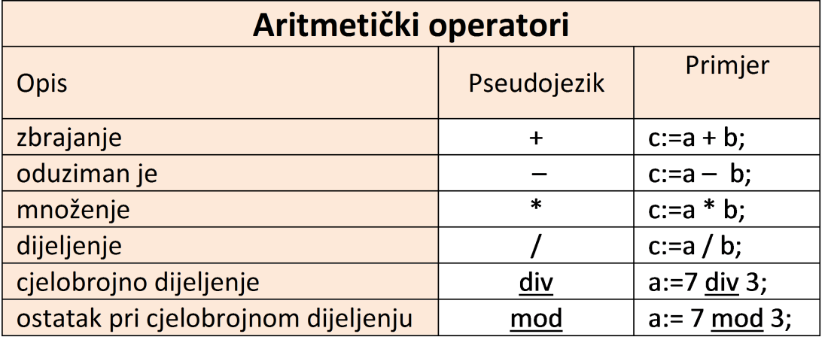
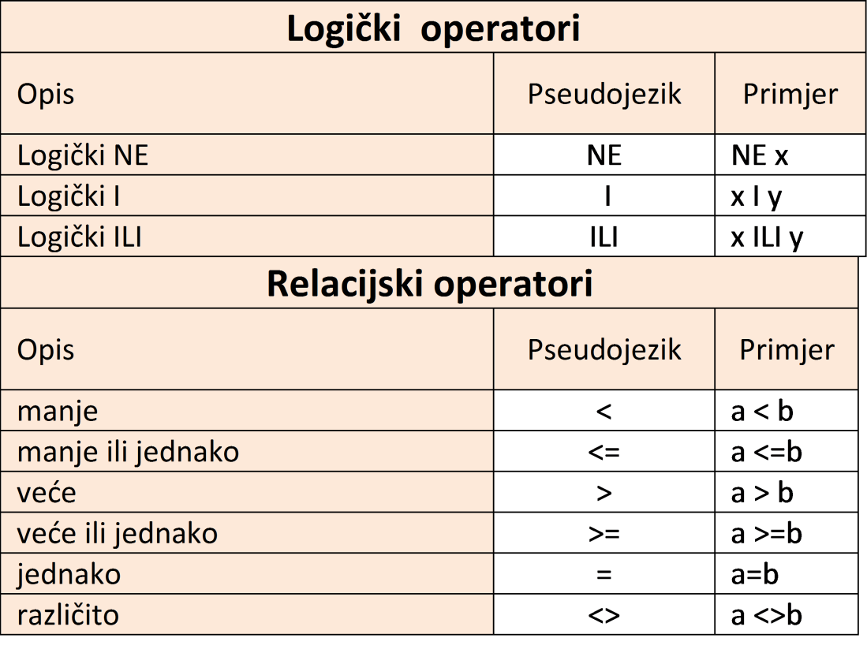
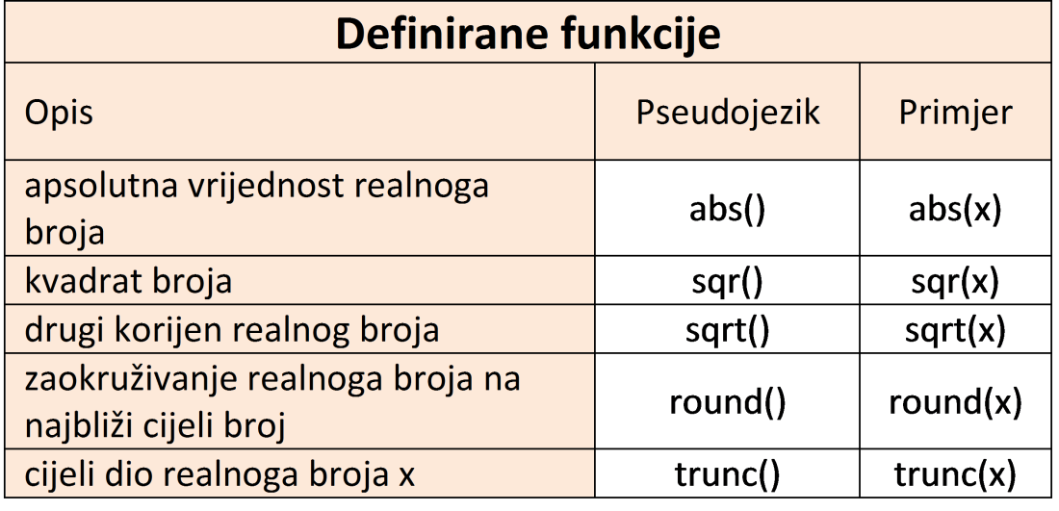
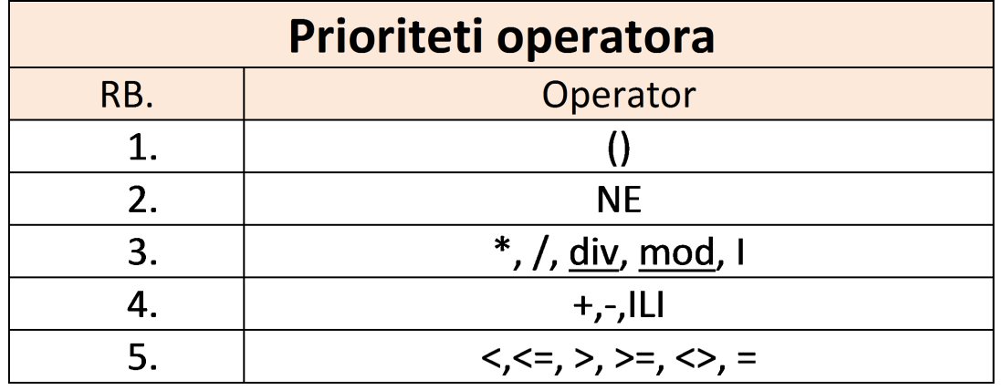

Primjena algoritama OŠ

Na natjecanju, učenici se susreću sa zadacima koji zahtijevaju promišljanje o zadanom problemu i s načinima kako osmišljeno rješenje zapisati u odabranom programskom jeziku. Dolje navedene teme po razredima trebaju dati smjernice učenicima i njihovim mentorima tijekom priprema za natjecanja.
Poznavanje svih tema nije dovoljno za dobar rezultat na natjecanju, ali će uvelike pomoći u fokusiranju priprema na određena područja i znanja. Zadaci će biti tako osmišljeni da će se njihova složenost i težina povećavati s razinama natjecanja.
Teme su popisane onim redoslijedom kako se najranije mogu pojaviti po razredima i razinama natjecanja. Pretpostavlja se da jednom navedena tema, vrijedi za sve više razine i razrede.
Znanje matematike potrebno za rješavanje određenih zadataka pratit će Nastavni plan i program matematike za osnovne škole.

5. razred
- Školska razina
  - osnovni računski operatori, ostatak pri dijeljenju;
  - cjelobrojni tip podataka (integer, int);
  - naredba učitavanja i ispisivanja;
  - naredba odlučivanja – IF.
- Županijska razina
  - znakovni tip podataka (char)
  - naredba ponavljanja – FOR.
- Državna razina
  - realni tip podataka (real, double);
  - osnovna primjena jednodimenzionalnog niza (polja, liste).
- Algoritmi i metode rješavanja
  - ad hoc (općenit naziv za metode rješavanja koje ne zahtijevaju znanje specifičnih algoritama);
  - osnovni algoritmi (rad sa znamenkama broja);
  - jednostavne simulacije (implementacija algoritma opisanog u tekstu zadatka).

6. razred
- Školska razina
  - naredba ponavljanja – WHILE.
- Županijska razina
  - niz znakova (string);
  - jednodimenzionalni niz (polje, lista).
- Državna razina
- Algoritmi i metode rješavanja
  - osnovni algoritmi (traženje min/max elementa u nizu, sortiranje).

7. razred
- Školska razina
  - dvodimenzionalni niz (lista, polje, tablica).
- Županijska razina
- Državna razina
  - Na ovoj razini natjecanja mogući su zadatci u kojima značajnu ulogu igra vremensko ograničenje tj. mogući su zadatci gdje je zbog vremenskog ograničenja potrebno osmisliti ne samo točan, nego i dovoljno efikasan algoritam u smislu broja operacija.
- Algoritmi i metode rješavanja
  - složenije simulacije.

8. razred
- Školska razina
- Županijska razina
  - Od ove razine natjecanja mogući su zadatci u kojima značajnu ulogu igra vremensko ograničenje tj. mogući su zadatci gdje je zbog vremenskog ograničenja potrebno osmisliti ne samo točan, nego i dovoljno efikasan algoritam u smislu broja operacija.
- Državna razina
  - za rješenje trećeg zadatka na ovoj razini potrebno je poznavati sljedeće teme: rekurzija, osnovno dinamičko programiranje, pohlepni algoritmi, jednostavni algoritmi na grafovima (BFS, DFS) te binarno pretraživanje.

Primjena algoritama SŠ

Ovaj program je prilagođen programu Međunarodne informatičke olimpijade, ali i znanjima i sposobnostima učenika/natjecatelja. Zadaci prije svega testiraju umijeće izrade i implementacije novih algoritama, tako da dobro poznavanje svih navedenih tema nije dovoljno, ali niti nužno za dobar rezultat na natjecanju. Ipak, natjecateljima preporučamo da ih usvoje - mnogi zadaci će biti lakše i brže rješivi koristeći i poznajući navedene standardne algoritme i strukture podataka. Preporučeno znanje je jednako za sve dobne skupine, ali će zadaci po svojoj težini biti prilagođeni uzrastu.

Školska i županijska razina

- Osnovni tipovi i strukture podataka: Cijeli brojevi (32 - bitni i 64 - bitni), znakovi i nizovi znakova, realni brojevi, slogovi (record, struct), polja (jedno i više dimenzionalna), stog (stack), red (queue), dinamičke strukture podataka (vezana lista, binarno stablo).
- Matematičke operacije i algoritmi: Korijen, kvadrat, eksponenciranje, modularna aritmetika, djeljivost, prosti brojevi i Eratostenovo sito, rastav na proste faktore, mjera i Euklidov algoritam, rad s razlomcima, brojevni sustavi.
- Grafovi i stabla: Usmjereni i neusmjereni grafovi, matrica susjedstva, lista susjedstva, pretraživanje u širinu (BFS), pretraživanje u dubinu (DFS), najkraći put između dva vrha (Dijkstrin algoritam), najkraći put između svih parova vrhova (Floyd - Warshallov algoritam), topološko sortiranje, stabla, obilazak stabala.
- Geometrija: predstavljanje i rad s osnovnim geometrijskim objektima u koordinatnom sustavu (pravci, kružnice, trokuti, pravokutnici, poligoni), dužina, udaljenost, površina, opseg, presjek i unija geometrijskih objekata, površina orijentiranog trokuta, kolinearnost točaka, testiranje je li točka u unutrašnjosti trokuta.
- Algoritmi i metode rješavanja: Simulacija, ispitivanje svih kombinacija i prebrojavanje, rekurzivno pretraživanje (backtracking, branch and bound), pohlepni algoritmi, podijeli pa vladaj pristup, binarno pretraživanje, osnovno dinamičko programiranje (problem ruksaka, najveći rastući niz, najduži zajednički podniz), brzi algoritmi za sortiranje (quick sort, shell sort, odnosno korištenje standardnih biblioteka).

Državna razina
- Matematičke operacije i algoritmi: Brzo potenciranje metodom uzastopnog kvadriranja, osnove kombinatorike (uzastopno prebrojavanje, kombinacije, permutacije, princip uključivanja i isključivanja, faktorijele, binomni koeficijenti), cijeli brojevi proizvoljne veličine i aritmetičke operacije na njima.
- Grafovi i stabla: Najmanje razapinjuće stablo (Primov algoritam, Kruskalov algoritam), artikulacijske točke i rastav na jako – povezane komponente, bipartitni grafovi i sparivanje, mreže i najveći tok u mreži, najniži zajednički predak para vrhova u stablu (Lowest common ancestor), dinamičko programiranje na stablima, Eulerova tura.
- Geometrija: Konveksna ljuska, algoritmi skeniranja linijom (line sweep method), površina poligona, testiranje je li točka u unutrašnjosti poligona, osnove trigonometrije.
- Napredni algoritmi i strukture podataka: Prioritetni red i hrpa (heap), disjunktni skupovi (union - find struktura), balansirana binarna stabla (red – black trees ili korištenje map i set struktura iz standardnih biblioteka), logaritamska struktura (Fenwick tree), stablo intervala (segment tree), osnove teorije igara (minimax algoritam), napredno dinamičko programiranje, trie struktura, brzo traženje uzoraka u tekstu.

LOGO

Na natjecanju, učenici se susreću sa zadacima koji zahtijevaju promišljanje o zadanom problemu. Zadaci prije svega provjeravaju umijeće programiranja, a osmišljena rješenja potrebno je implementirati u programskom jeziku Logo. Dolje navedene teme po razredima trebaju dati smjernice učenicima i njihovim mentorima tijekom priprema za natjecanja.

Poznavanje svih tema nije dovoljno za dobar rezultat na natjecanju, ali će uvelike pomoći u fokusiranju priprema na određena područja i znanja. Zadaci će biti tako osmišljeni da će se njihova složenost i težina povećavati s razinama natjecanja.

Znanje matematike potrebno za rješavanje određenih zadataka pratit će Nastavni plan i program matematike za osnovne škole.

5. razred
Školsko natjecanje
- procedure
- osnovne naredbe za kretanje kornjače (naprijed, nazad, lijevo, desno, podizanje i spuštanje olovke, brisanje ekrana, vraćanje na početak)
- crtanje mnogokuta
- osnovne operacije za kontrolu tijeka programa (REPEAT, IF)
- osnovne matematičke operacije
- crtanje kružnice.
Županijsko natjecanje
- gradivo školskog natjecanja
- sve naredbe za kontrolu tijeka programa (FOR, WHILE…)
- povezivanje logičkih uvjeta (AND, OR)
- osnove rada s koordinatnom grafikom (pamćenje i pomak na poziciju).
Državno natjecanje
- gradivo županijskog natjecanja
- funkcije (OP)
- ispis teksta na ekran (SHOW, PR)
- ispunjavanje omeđenog dijela ekrana nekom bojom (FILL).
6. razred
Školsko natjecanje
- gradivo državnog natjecanja za 5. razred.
Županijsko natjecanje
- gradivo školskog natjecanja
- osnove rada s listama (dubine 1) i riječima.

Državno natjecanje
- gradivo županijskog natjecanja
- sortiranje liste
- rad s listama većih dubina
- Pitagorin poučak
- crtanje elipse.
7. razred
Školsko natjecanje
- gradivo županijskog natjecanja za 6. razred.
Županijsko natjecanje
- gradivo državnog natjecanja za 6. razred
- koordinatna grafika
- jednostavnije rekurzije.
Državno natjecanje
- gradivo županijskog natjecanja
- crtanje kružnih lukova i lukova elipse.
8. razred
Školsko natjecanje
- gradivo državnog natjecanja za 6. razred.
Županijsko natjecanje
- gradivo državnog natjecanja za 7. razred.
Državno natjecanje
- gradivo županijskog natjecanja
- osnovni algoritmi (binarno pretraživanje, pretraga u širinu/dubinu, pohlepni algoritmi).

